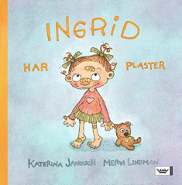
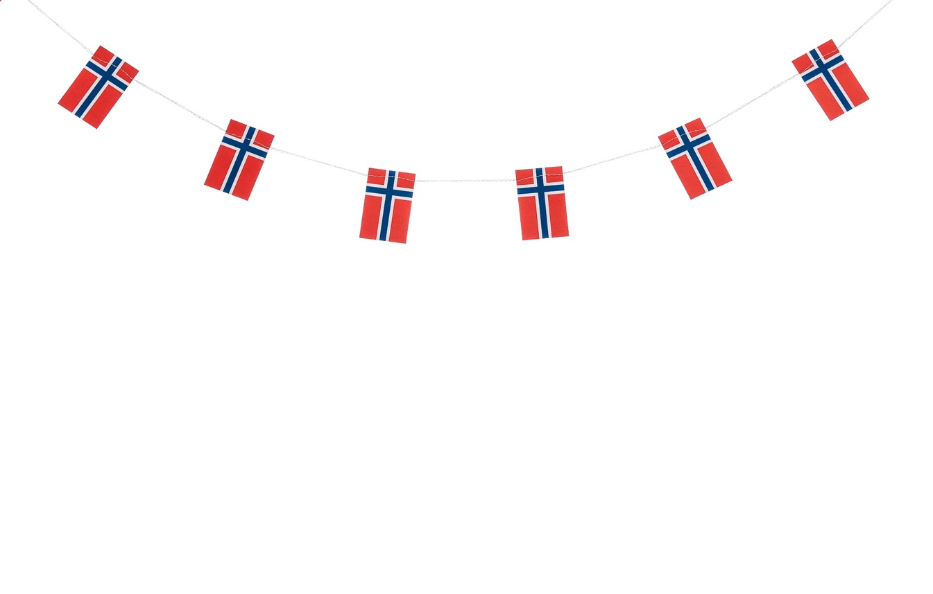
Månedsplan
Ekorna og knøttene
Mai 2026
Mandag | Tirsdag | Onsdag | Torsdag | Fredag
1. Mai
Arbeidernes internasjonale kampdag – barnehagen er stengt
4.  Bibelsamling:  Kristihimmelfart og pinse  Ekorna og Knøttene: Playdoh  Hjertesamling for de eldste knøttene | 5.  Ekorna: Eksperiment med plaster  Knøttene: Vi maler en hjelpende hånd | 6.  Lek/Svømming    Husk dugnad 16.00 – 18.00. | 7.  Turdag  Knøttene og ekorna drar på tur i nærområdet. | 8.  Språkgrupper og lekegruppe
11.  Ekorna og Knøttene:  Vi lager 17 mai pynt. Øver på 17.mai sanger  Hjertesamling for de eldste knøttene | 12.  Ekorna og Knøttene:  Vi fortsetter med 17. mai forberedelsen | 13.  Hipp hipp hurra!  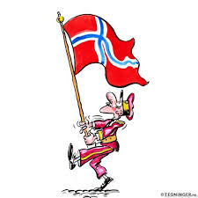  Vi feirer 17. mai i barnehagen. Kom å se toget klokka 10.00 | 14.  Kristihimmelfartsdag  - barnehagen er stengt | 15.  Planleggingsdag  - barnehagen er stengt
18.  Ekorna og knøttene:  Sanseaktivitet fallskjermlek  Hjertesamling for de eldste knøttene | 19.  Ekorna: Dyresykehus  Knøttene:  Vi lager ambulanser av melkekartong | 20.  Lek/Svømming | 21.  Turdag  Knøttene og ekorna drar på tur i nærområdet. | 22.  Språkgrupper og lekegruppe
25.  2. pinsedag  - barnehagen er stengt | 26.  Ekorna: Dyresykehus  Knøttene:  Bamsesykehus.  Alle som vil kan ta med en bamse hjemme fra som skal bli undersøkt. | 27.  Lek/Svømming | 28.  Turdag  Knøttene og ekorna drar på tur i nærområdet. | 29.  Språkgrupper og lekegruppe

De store Knøttene skal møte Henry og bli kjent med ham i noen samlinger.
Dette er et utgangspunkt for april måned. Endringer i planlagte aktiviteter og samlinger kan skje. Vi tilpasser oss etter barnas behov og andre praktiske forhold.

Nå har vi flyttet hjertesamlingene til mandager. Her vil de fortsette å ha fokus på følelser, vennskap og samspill.

Vi fortsetter å bruke mange av de samme sangene i samlingene (gjerne syng/hør disse hjemme for mer gjentakelse):
- 5 små apekatter
- Bæ bæ lille lam
- Bjørnen sover
- Lille petter edderkopp
- Kjære gud jeg har det godt
- Alle fugler små de er
- Til dovre faller
- Norge i rødt, hvitt og blått
- Tenk at nå er dagen her

